V Вселенский Собор
Протоиерей Владислав Цыпин

Сайт «Православие.ру» продолжает публикацию фрагментов новой книги церковного историка и канониста протоиерея Владислава Цыпина «История Европы дохристианской и христианской».
- Церковь на пути к V Вселенскому Собору. Часть 1
- Церковь на пути к V Вселенскому Собору. Часть 2
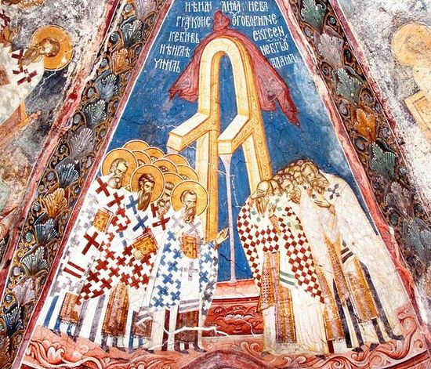Пятый Вселенский собор. Отцы православной Церкви и еретики; Балканы. Сербия. Дечаны; XIV в.

V Вселенский Собор открылся 5 мая 553 года в зале, соединявшем храм Святой Софии с патриаршим дворцом. В нем участвовали 153 епископа, которые, как и на прежних Соборах, представляли Поместные Церкви не равномерно и не пропорционально числу епископских кафедр. Более половины отцов Собора составляли епископы Константинопольского Патриархата – их было 83. Антиохийский Патриархат представлен был 39 епископами, Александрийский, опустошенный отпадением значительного большинства египетских христиан в монофизитство, – десятью, Иерусалимский – пятью. Присутствие Римского Патриархата на Соборе в лице девяти епископов Восточного Иллирика не соответствовало его масштабам и влиянию. Папа Вигилий, находившийся во время соборных деяний в Константинополе, несмотря на приглашения, которые ему неоднократно направлялись от лица Собора, уклонился от участия в нем, а следовательно, и от председательства. Западную Церковь представляли также семь африканских отцов.
Святой Юстиниан, инициатор созыва Собора, предложивший его программу, в центре которой оказался возбужденный им вопрос о «трех главах», и предвосхитивший своим «Исповеданием» основные богословские идеи, сформулированные Собором, прямого участия в нем, не в пример своим предшественникам, не принимал, передавая свою волю отцам Собора через посланцев, которые, выполнив порученное им, тотчас покидали соборную палату. Со стороны императора это было проявлением деликатности и должно было способствовать нестесненному обсуждению богословских тем преемниками апостолов.
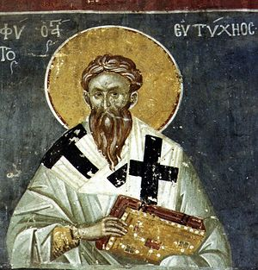Патриарх Константинопольский святой Евтихий
Председательствовал на Соборе патриарх Константинопольский святой Евтихий, президиум составили патриархи Александрийский Аполлинарий и Антиохийский Домн, а также замещавшие отсутствовавшего Иерусалимского патриарха Евстохия епископы Раифский Стефан, Тивериадский Георгий и Созитанский Дамиан. В списке соборных отцов следующие за ними места занимают епископ Гераклеи Пелагской Бенигн, замещавший отсутствовавшего архиепископа Фессалоникийского Илию, Феодор Аскида – архиепископ Кесарии Каппадокийской, архиепископ Эфесский Андрей, епископ Тунийский Секстилитан, представлявший примаса Африки Примоза Карфагенского, и архиепископ Гераклеи Фракийской Мегефий. За ними по диптиху следовали митрополиты либо представлявшие их по причине их отсутствия епископы.
Первое заседание Собора началось с сообщения архидиакона Диодора, возглавлявшего соборный секретариат, о том, что «Феодор, муж знатный, силенциарий, находится пред славнейшею… судебною палатою: он послан благочестивейшим и благовернейшим императором»[1]. Посланник императора был приглашен в соборную палату, он вручил президиуму Собора императорскую грамоту, или «Определение» (Forma), которая и была оглашена одним из соборных нотариев диаконом Стефаном.
В этом акте император ссылается на своих предшественников начиная со святого Константина, которые в заботе о благочестии и Церкви при появлении еретических учений созывали епископов на Соборы для провозглашения православных догматов и восстановления церковного мира. При этом особое внимание в императорской сакре уделено на тот момент последнему из признанных Вселенскими Соборов – созванному в Халкидоне. Затем речь идет о разделениях и спорах, продолжавшихся после него, об упорстве в своих ересях несториан и евтихиан, о превратных толкованиях решений, принятых в Халкидоне, и наконец, об инициированном императором вопросе «о трех главах», вызвавшем споры, которые и надлежало разрешить отцам, собравшимся на Собор. В грамоте Юстиниана говорится и о противоречивой позиции папы Вигилия в отношении «трех глав». В ней он приводит места из папского «Judicatum», ссылается на письма Вигилия епископам Томитанскому Валентиниану и Арелатскому Аврелиану, первенствующему в Галлии, в которых он соглашается с осуждением Феодора Мопсуестийского, послания Ивы Эдесского Марию и писаний Феодорита Кирского против святого Кирилла, и в деликатной форме укоряет папу за то, что тот, «вопреки первоначальному согласию участвовать в соборном обсуждении вопроса, теперь отказывается это делать и выдвигает неприемлемые условия»[2].
В императорской сакре приведен перечень отцов, имеющих непререкаемый авторитет в изложении православной веры: «Следуем же во всем святым отцам и учителям святой Божией Церкви, то есть Афанасию, Иларию, Василию, Григорию Богослову и Григорию Нисскому, Амвросию, Феофилу, Иоанну Константинопольскому, Кириллу, Августину, Проклу, Льву, и приемлем всё, что написано и изъяснено ими о правой вере и в осуждение еретиков»[3]. В этом списке присутствуют как грекоязычные, так и латиноязычные отцы: Иларий Пиктавийский, Амвросий Медиоланский, Августин Иппонийский и Лев Великий, в него включены имена святого Иоанна Златоуста и его противника, виновника его неправедного осуждения и ссылки Феофила Александрийского.
Грамота заканчивается обращенным к собравшимся епископам настоятельным призывом без отлагательства приступить к рассмотрению затянувшегося вопроса о «трех главах»: «Немедленно объявите ваше мнение о том, о чем мы вас спрашивали; потому что когда вопрошаемый о правой вере надолго откладывает ответ, это не иное что показывает, как только отрицание им правого исповедания. Ибо в вопросах и ответах, касающихся веры, нет ни первого, ни второго; но кто окажется более готовым к исповеданию правды, тот и приятен Богу»[4].
Вслед за оглашением императорской сакры диакон Стефан по предложению епископа Раифского Евстохия, замещавшего в президиуме Собора вместе с двумя другими палестинскими епископами патриарха Иерусалимского, зачитал послания, направленные патриархами Константинопольским Евтихием, Александрийским Аполлинарием и Антиохийским Домном папе Вигилию, в которых они призывали его явиться на Собор и председательствовать на нем, а также ответ папы, выражавший согласие принять направленное ему приглашение. Вопреки предложению императора немедленно, не дожидаясь папы, открыть соборное обсуждение вопроса о «трех главах», участники Собора решили все-таки отправить к Вигилию делегацию из 20 епископов во главе со святым патриархом Константинопольским Евтихием и просить его прибыть в соборную палату.
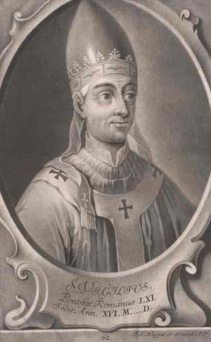Папа Вигилий
На втором заседании Собора, состоявшемся 8 мая, было доложено, что Вигилий отказался принять приглашение, сославшись на то, что «восточных епископов находится здесь очень много, а с ним – мало, но что он письменно даст самостоятельное решение и донесет благочестивейшему государю»[5]. В беседе с папой посланники Собора ссылались на состав прежних Соборов, на которых представительство Запада было столь же малочисленным, что и на сей раз, но Вигилий стоял на своем и не принял приглашения. Об отказе папы участвовать в Соборе доложили императору, и тот распорядился направить к нему еще одну делегацию в составе 4 сановников и 12 епископов во главе с Феодором Аскидой. Но и этот второй визит оказался безуспешным. Вигилий, что называется, закусил удила: в отношениях с императором ему и ранее свойственны были резкие перемены от боязливой и малодушной уступчивости к строптивости, что, разумеется, не лучшим образом иллюстрирует позднейшую доктрину о папской непогрешимости. На тот момент Вигилий переживал фазу горделивого непокорства. Он вновь отказался явиться на Собор и просил предоставить ему отсрочку в 20 дней для вынесения суждения по вопросу о «трех главах».
Собор решил приступить к обсуждению этой темы в отсутствие папы. По ходу дела выяснилось, что из находившихся в Константинополе епископов на Собор не явились Примасий Бизаценский из Африки, а также три епископа из Иллирика. К ним также направлены были соборные делегации просить их прибыть в соборную палату, но они отказались сделать это: Примасий – сославшись на отсутствие папы Вигилия, а Сабиниан, Павел и Проект – на то, что они должны согласовать свое решение с архиепископом Иллирика Бененатом. Отцы Собора решили отложить принятие решения по делу Примасия, а епископам Иллирика предоставить возможность отправиться к Бененату, который, по заключению Собора, «сочувствует действиям этого Собора», а «благоговейнейший епископ Фока, состоящий под его управлением, присутствует на этом святом Соборе и занимает его место»[6].
9 мая, по одной датировке, или 12, по другой, состоялось третье деяние Собора. Его главным результатом стало решение руководствоваться в своих определениях относительно «трех глав» оросами и постановлениями предыдущих четырех Вселенских Соборов и учением святых отцов, имена которых были обозначены в императорской сакре, а также и «прочих святых отцов, которые безукоризненно до конца жизни своей проповедовали правую веру в святой Церкви Божией»[7].
К рассмотрению своей главной темы – учения «трех глав» – Собор приступил уже только на своем четвертом заседании, состоявшемся 12 или 13 мая. Для этого был оглашен 71 отрывок из сочинений Феодора Мопсуестийского и составленный им символ веры. Близость идей, содержавшихся в этих фрагментах, а также в символе, отвергнутому Эфесским Собором учению Нестория, который был собственно его верным последователем, признавалась очевидной. Так, в символе Феодора недвусмысленно различаются лица Сына Божия и Сына Человеческого: «Мы не говорим: два Сына и два Господа, потому что один есть Сын по существу – Бог Слово, единородный Сын Отца, с Которым этот соединенный и причастный имеет по имени Сына и общение чести… один Сын и Господь Иисус Христос, чрез Которого всё сотворено, впрочем, преимущественно разумеем Бога Слово, Который по существу есть Сын Божий и Господь; потом вместе с тем мы представляем в уме и воспринятого (Богом Словом) Иисуса из Назарета, которого Бог помазал Духом и силою, как сделавшегося, вследствие соединения с Богом Словом, причастником сыновства и господства»[8].
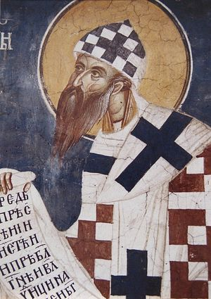Кирилл патриарх Александрийский, свт XIV в Сербия. Косово. Монастырь Высокие Дечаны.
На следующем заседании, 15 или, по другой датировке, 17 мая, продолжалось исследование учения Феодора Мопсуестийского. Зачитывались отрывки из творений авторитетных отцов, в особенности святых Кирилла Александрийского и Прокла Константинопольского, и других церковных писателей, в которых те отвергали учение Феодора и полемизировали с ним, а также из эдиктов императоров Феодосия II и Валентиниана III, осуждавших несторианскую ересь. Взяв слово, соборный протонотарий диакон Диодор доложил, что в одном из своих сочинений святой Кирилл похвалил Феодора и «сверх того святой памяти Григорий Назианзин писал к Феодору Мопсуестийскому, хваля его»[9], и предложил исследовать эти сочинения святых отцов. В результате их рассмотрения выяснилось, что, упоминая в одном из своих творений о «добром Феодоре», святитель Кирилл, тем не менее, критикует его богословские воззрения, а Григорий Богослов в упомянутых письмах обращался к другому Феодору – митрополиту Тианскому.
Затем встал вопрос о допустимости анафематствования лиц, уже усопших и представших на суд Божий, по которому у западных епископов, в особенности в Африке, сложилось устойчивое убеждение, клонившееся к недопустимости и даже абсурдности подобных осуждений. Но в ходе соборных прений зачитаны были отрывки их творений Августина Иппонийского, особенно почитаемого на Западе, и тем более в родной ему Африке, в которых он высказывается о правомерности подобных анафематствований в отдельных случаях. Подводя итог обсуждению этой темы, епископ Гераклеи Пелагской Бенигн сказал: «Нечестивое учение уже подверглось порицанию и осуждено; и предание Церкви хочет, чтобы те, которые виновны в таком учении, были анафематствованы, хотя бы они умерли. Почему и святой памяти Августин говорит, что, если бы Цецилиан изобличался в том, что взводится на него, я и после смерти анафематствую его. И это говорит он о Цецилиане, епископе Карфагенском, который один из целой Африки прибыл на святой Собор Никейский. А также Валентиниана, Маркиона и Василида, хотя они не были анафематствованы никаким Собором, Церковь Божия, однако же, анафематствует и после смерти, потому что учение, которое они защищали, было чуждо благочестия. Это сделано также в отношении Евномия и Аполлинария»[10]. При дальнейшем рассмотрении темы выяснилось, что Феодор Мопсуестийский был уже ранее осужден. В связи с этим на Соборе зачитаны были «акты Мопсуестийского собора 550 года о времени прекращения поминовения Феодора в Мопсуестии»[11].
Затем соборные отцы приступили к рассмотрению сочинений Феодорита Кирского, в которых содержалась критика 12 анафематизмов святого Кирилла и решений III Вселенского Собора. Исходя из того, что Халкидонский Собор принял Феодорита в общение, V Вселенский Собор постановил: «Имея в виду то, что нечестиво написал Феодорит, должно удивляться проницательности святого Халкидонского Собора. Ибо, зная его богохульства, он прежде довольно часто употреблял против него многие воззвания; а после иначе не принял бы его, если бы он наперед не анафематствовал Нестория и его богохульства, в защиту которых прежде писал»[12].
Шестое деяние, состоявшееся 17 или 19 мая, посвящено было рассмотрению пререкаемого послания Ивы Эдесского персу Маре (Марию). В результате долгой дискуссии было признано, что имеющиеся в нем обвинения в адрес святителя Кирилла неосновательны, а само оно содержит еретические несторианские идеи. При этом, правда, под вопросом оставалась принадлежность этого послания Иве. Заседание закончилось единодушными восклицаниями отцов: «Все мы осуждаем послание, которое приписывается Иве… Всё послание еретическое; всё послание богохульное. Кто его не анафематствует, тот еретик. Послание осуждено определением Халкидонского Собора. Кто его принимает, тот не исповедует, что Бог Слово стал Человеком. Кто его принимает, тот не принимает Кирилла. Многая лета императору; православному императору многая лета»[13].
Седьмое соборное заседание, которое датируется 15 мая, 26 мая или 3 июня, носило особенно драматический характер. На нем в центре внимания оказались противоречивые слова и дела папы Вигилия. На Собор прибыл императорский посланник квестор Константин, который доложил о действиях, предпринятых накануне Вигилием: он пригласил к себе четырех сановников и трех епископов из числа участников Собора, чтобы передать императору обещанное им заключение по вопросу о «трех главах», подписанное им самим и единомышленными с ним 17 епископами и тремя диаконами. Этот документ датирован 14 мая и получил название «Constitutum». В нем выражена преобладающая на Западе позиция: отдельные места из сочинений Феодора Мопсуестийского, Феодорита Кирского и Ивы Эдесского признаются несторианскими и еретическими, в то же время отвергается мысль об их персональном анафематствовании. Исполняя инструкции, данные императором, посетители папы отказались принять документ, предложив ему явиться лично на Собор и на нем изложить свою позицию, а предложенный текст самому вручить императору. Вигилий решил тогда послать с этим документом к Юстиниану своего субдиакона по имени Сервусдеи, что значит «слуга Божий», но император отказался принять «Constitutum», велев передать Вигилию, что «если его позиция осталась прежней, то ответ папы не имеет значения, ибо позиция его уже известна. Если же Вигилий изменил свое отношение в пользу “трех глав”, то он противоречит самому себе и противопоставляет себя истинной вере»[14].
Изложив всё это, квестор Константин предложил вниманию отцов Собора несколько документов, а именно письма Вигилия, адресованные императору, августе Феодоре, диаконам Рустику и Севастиану, епископу Скифии Валентиниану и митрополиту Арелатскому Аврелиану в переводе с латинского на греческий язык, в которых, по словам Константина, «благочестивейший Вигилий ясно показывает, что он всегда отвращается нечестия тех трех глав»[15]. Зачитано было и послание императора Юстина I, в котором он потребовал провести расследование поступивших к нему сведений об устроенном в городе Кире торжественном шествии в честь покойного епископа этого города Феодорита, а также Диодора Тарсийского, Феодора Мопсуестийского и Нестория. Из этого документа с очевидностью вытекало негативное отношение Юстина к христологическим заблуждениям Феодора и Феодорита. Но самым опасным для репутации Вигилия документом была оглашенная на Соборе «клятва, данная папой 15 августа 550 года, о согласии осудить “три главы” даже после отмены “Judicatum”… Появление этой “бумаги” (chartula), тайно хранившейся в императорском архиве, открывало глаза западным епископам на роль папы в споре и проливало свет на непоследовательность его действий»[16]. Перед закрытием заседания квестор Константин сообщил, что у него есть еще один документ, адресованный Собору от лица императора. В нем предлагалось отцам Собора вычеркнуть имя Вигилия из диптиха, не разрывая общения с Римской Церковью. Собор исполнил волю императора, и имя Вигилия было удалено из диптиха. По существу дела это должно было стать началом процесса его низложения.
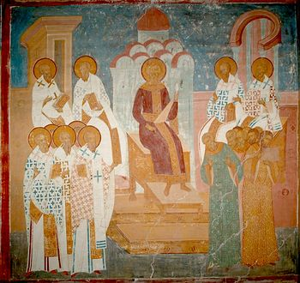Пятый Вселенский собор
Завершающее, восьмое деяние Собора состоялось 2 июня. На нем соборный нотарий диакон Каллоним огласил орос, который представляет собой приговор по делу «трех глав». Заключительная часть этого приговора гласит: «Повторивши всё, что было у нас сделано, снова исповедуем, что принимаем четыре святые Собора, то есть Никейский, Константинопольский, Ефесский первый и Халкидонский, и что они определили об одной и той же вере, то мы проповедовали и проповедуем. А тех, которые не принимают сего, считаем чуждыми кафолической Церкви. Осуждаем и анафематствуем, вместе со всеми другими еретиками, которые были осуждены и анафематствованы вышеупомянутыми святыми Соборами и святою кафолическою и апостольскою Церковию, и Феодора, который был епископом Мопсуеста, и его нечестивые сочинения, и то, что нечестиво написал Феодорит против правой веры и против двенадцати глав святого Кирилла и против первого Ефесского собора, и что написано им в защиту Феодора и Нестория. Кроме того, анафематствуем и нечестивое послание, которое, говорят, написал Ива к Маре персу, что Бог Слово, воплотившись от Святой Богородицы и Приснодевы Марии, сделался человеком, и порицающее святой памяти Кирилла, учившего православно, как еретика и как писавшего подобно Аполлинарию, и обвиняющее первый Ефесский Собор в том, будто им низложен Несторий без суда и следствия, называющее двенадцать глав святого Кирилла нечестивыми и противными православной вере, и защищающее Феодора и Нестория и их нечестивые учения и сочинения…»[17]. Таким образом, Собор анафематствовал Феодора Мопсуестийского, а также сочинения Феодорита Кирского и Ивы Эдесского, направленные против святого Кирилла и решений III Вселенского Собора, не распространяя это осуждение на личности Ивы и Феодорита, который в Церкви почитается в чине блаженных отцов.
К соборному приговору прилагались 14 анафематизмов, текстуально близких анафемам, включенным императором Юстинианом в его «Исповедание правой веры». При этом в 11-й анафематизм, начало которого совпадает с 10-м анафематизмом из «Исповедания правой веры», в число осужденных лиц включается Ориген, Юстинианом не упоминаемый: «Если кто не анафематствует Ария, Евномия, Македония, Аполлинария, Нестория, Евтихия и Оригена, с нечестивыми их сочинениями, и всех прочих еретиков… тот да будет анафема»[18].
Известны также 15 анафематизмов против Оригена и его учения, происхождение которых не до конца прояснено в науке. «Прежде, – пишет современный автор, – преобладало мнение, что Ориген был осужден на поместном Константинопольском соборе 543 года, а V Вселенский Собор им не занимался, и главы против Оригена были механически присоединены к Деяниям Собора 553 года. В настоящее время считается, что Собор непосредственно исследовал оригенизм»[19]. Основная тяжесть обвинения против знаменитого александрийского богослова, почитавшегося многими из признанных отцов Церкви, в особенности святым Григорием Нисским, но также и другими каппадокийцами, выражена в первом анафематизме: «Если кто признает мифологическое предсуществование душ и вытекающее из него странное восстановление (апокатастасин): да будет анафема»[20].
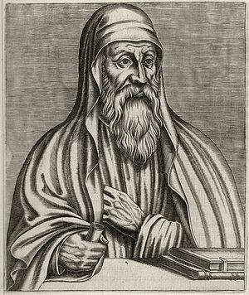Ориген
V Вселенский Собор и Ориген хронологически разделены более чем тремя столетиями. Но учение Оригена со всей его сомнительной спецификой, отдающей гностическими влияниями, увлекало богословов VI века, вызывало споры и разделения в среде палестинского монашества. Одним из участников V Вселенского Собора был оригенист Феодор Аскида, занимавший кафедру Кесарии Каппадокийской, который, однако, обладал достаточной гибкостью, чтобы, тем не менее, подписать соборные акты, и если даже среди них не было, как считают некоторые ученые, анафематизмов, специально направленных против Оригена, то его имя, как уже было сказано, всё равно упоминается в 11-м из тех анафематизмов, которые относятся к «трем главам». «Исследования последних десятилетий показали, что спор VI века об оригенизме был вызван прежде всего учением Евагрия»[21]. И более полутора столетий спустя следующий VI Вселенский Собор в своих анафематизмах присоединяет к имени Оригена имена оригенистов последующих эпох Дидима Слепца и Евагрия Понтийского.
Догматические постановления V Вселенского Собора, в основном выраженные в его анафематизмах, внесли необходимые уточнения в христологическое учение Церкви, устранили опасения тех последователей святого Кирилла, кто, отвергая как евтихианство, так и умеренное монофизитство Севира, опасался, что реабилитацией Феодорита Кирского и Ивы Эдесского Халкидонский Собор отступил от постановлений предыдущего, Эфесского Собора, продиктованных Александрийским святителем, в сторону криптонесторианства. Анафематствование учителя Нестория Феодора Мопсуестийского и антикирилловских сочинений Феодорита и Ивы призвано было вырвать самую почву для подобных подозрений, но, вопреки надеждам императора Юстиниана, преодолеть предубеждения монофизитов Собору не удалось; удовлетворить их мог, очевидно, лишь недвусмысленный отказ от Халкидона.
Именно это обстоятельство – неуспех замысла Юстиниана воссоединить монофизитов – дает повод для скептических заключений некоторых историков относительно результатов V Вселенского Собора и самой целесообразности его созыва. Так, А.В. Карташев со свойственным ему задиристым журналистским острословием писал: «Нового богословского вопроса на V Вселенском Соборе не ставилось… Топтались на почве халкидонских постановлений, перекапывали эту почву, ища в ней якобы всё еще засоряющие ее ядовитые следы полузабытой несторианской ереси. Занимали общее внимание не богословием по существу, а какими-то личностями и невесомыми мелочами около них»[22]. При этом, правда, Карташев уже иным и высокопарным тоном воздает императору Юстиниану и отцам Собора хвалу за то, что они совершили «великий подвиг не только церковного богословского разума, долженствующего разъяснять по нужде времени главное и даже второстепенное, ставшее “злобой дня”, но и великий подвиг любви материнского сердца Церкви, всякими путями, то грозой, то лаской, спасающей соблазняемых националистическими страстями инородческих чад своих»[23], – это о коптах и сиро-яковитах. И всё же богословская значимость V Вселенского Собора отечественным историком и публицистом очевидным образом принижается, вероятно, прежде всего, потому, что богословие блаженного Феодорита ему, как, впрочем, и многим другим русским богословам и патрологам, и самым видным из них – В.В. Болотову или Н.Н. Глубоковскому, понятнее и ближе христологии святого Кирилла.
Более взвешенную и глубокую оценку богословия Собора дает протопресвитер Александр Шмеман, несмотря на свое несправедливо негативное отношение к религиозной политике императора Юстиниана, вдохновлявшегося идеалом симфонии: «Отцы Собора на деле подводили итоги Халкидону и, больше того, в первый раз освобождали халкидонское решение от возможных перетолкований, вставляли его в его подлинно православную богословскую перспективу. Не случайно Собор осудил одновременно и Оригена, и самых крайних представителей Антиохийской школы»[24]. В решениях Собора «вскрывались ограниченность, имманентные недостатки обоих течений, их односторонность уже внутри самого Православия»[25].
В свете христологии V Вселенского Собора, акцентировавшего идею единства Ипостаси, единства Лица, единства Субъекта во Христе, уже не вызывают опасений выражения, в которых именованию Спасителя, обозначающего Его Божественную природу, усваиваются черты, относящиеся к Его человечеству, и vice versa именованию Христа, подобающему Ему как потомку Адама, придаются атрибуты Его Божества, например: Сын Божий был распят на Голгофе, или: в Вифлееме от Пречистой Девы родился Творец мира. Богослову, принимавшему Халкидонский орос, но сохранившему скептическое отношение к христологии Эфеса и святого Кирилла, подобные выражения представлялись рискованными и подозрительно отдающими монофизитством. V Вселенский Собор с его выверенными анафематизмами, заимствованными из «Исповедания» святого Юстиниана, с безукоризненной точностью расставил христологические акценты, защищающие православное учение от перетолкования как в монофизитском, так и в несторианском ключе.
Протоиерей Владислав Цыпин
10 декабря 2013 г.
[1] Деяния Вселенских Соборов. Т. 3. СПб., 1996. С. 298.
[2] Вселенские Соборы. М.. 2006. С. 121.
[3] Деяния Вселенских Соборов. Т. 3. С. 302.
[4] Там же. С. 303.
[5] Там же. С. 308–309.
[6] Там же. С. 312.
[7] Там же. С. 314.
[8] Там же. С. 339.
[9] Там же. С. 362.
[10] Там же. С. 370.
[11] Вселенские Соборы. С. 123.
[12] Деяния Вселенских соборов. Т. 3. С. 401.
[13] Там же. С. 447–448.
[14] Геростергиос Астериос. Юстиниан Великий – император и святой. М., 2010. С. 206.
[15] Деяния Вселенских Соборов. Т. 3. С. 449.
[16] Вселенские Соборы. С. 125.
[17] Деяния Вселенских Соборов. Т. 3. С. 469–470.
[18] Там же. С. 472.
[19] Вселенские Соборы. С. 138.
[20] Там же. С. 136.
[21] Там же. С. 138.
[22] Карташев А.В. Вселенские Соборы. М., 1994. С. 360.
[23] Там же. С. 362.
[24] Шмеман Александр, протоиерей. Исторический путь Православия. М., 2007. С. 211.
[25] Там же. С. 211–212.
Смотри также:
- 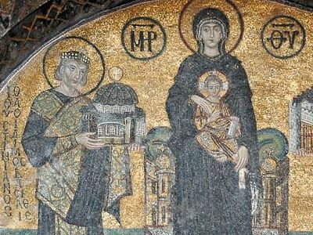Церковь на пути к V Вселенскому Собору. Ч. 2Прот. Владислав ЦыпинЦерковь на пути к V Вселенскому Собору. Часть 2Протоиерей Владислав ЦыпинВ начале 540-х годов неожиданно, казалось бы, обострилась еще одна богословская проблема, послужившая камнем преткновения и ставшая причиной разделения: в центре пререканий, увлекших многих, вновь оказался Ориген.
- 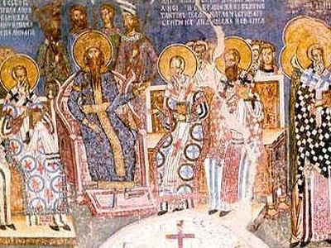Церковь на пути к V Вселенскому Собору. Часть 1Прот. Владислав ЦыпинЦерковь на пути к V Вселенскому Собору. Часть 1Протоиерей Владислав ЦыпинЮстиниану казалось, что монофизиты способны принять Халкидонский орос, и он, радея о духовном единстве империи, много сил прикладывал к тому, чтобы примирить их с Церковью.
- 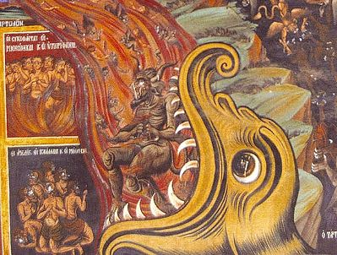V Вселенский Собор и осуждение оригенизмаДиак. Георгий МаксимовПятый Вселенский Собор и осуждение оригенизмаДиакон Георгий МаксимовО Пятом Вселенском Соборе можно услышать три различных утверждения: 1) что Ориген не был осужден; 2) что Ориген был осужден, но не было осуждено учение о конечности адских мук; 3) что было осуждено учение о конечности адских мук, но не вообще, а именно и только в интерпретации Оригена. Рассмотрим, насколько состоятельно каждое из этих утверждений.
- 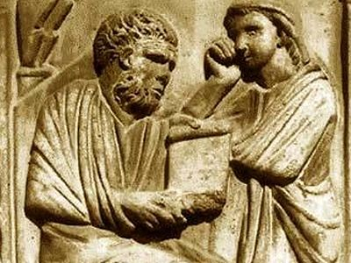О ереси ОригенаПроф. А.И. СидоровО ереси ОригенаАлексей СидоровВ двух принципиальных и кардинальных положениях эсхатологии Оригена (теории «апокатастасиса» и учении о телесном воскресении) наблюдается коренное расхождение ее с православным вероучением.
- Эсхатология очищенияО либеральном богословии«Эсхатология очищения» как синкретическая модель либерального богословия в XX векеЧасть 1. Апокатастасис как универсальное чистилищеДиакон Илья МасловВ данной статье рассматривается проблема религиозного синкретизма – одной из основных черт современного либерального богословия. Примером этому служат многочисленные эсхатологические учения, которые появились в православном и католическом богословии за последнее столетие. Эти учения с общими философско-богословскими взглядами представляют собой «эсхатологию очищения» – попытку соединить чистилище и апокатастасис. Анализу этого учения с точки зрения православной Традиции посвящена эта работа.
- 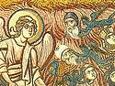Противоречат ли вечные муки Божией любви, или Соблазны оригенизма в наши дниПротиворечат ли вечные муки Божией любви, или Соблазны оригенизма в наши дниВалерий ДуханинВ 553 году осуждение Оригена подтвердили отцы Пятого Вселенского собора. 11-й анафематизм звучит буквально так: «Если кто не анафематствует Ария, Евномия, Македония, Аполлинария, Нестория, Евтихия и Оригена, с нечестивыми их сочинениями, и всех прочих еретиков, которые были осуждены и анафематствованы святою кафолическою и апостольскою Церковию и святыми четырьмя помянутыми соборами, и тех, которые мудрствовали или мудрствуют подобно вышесказанным еретикам, и пребыли в своем нечестии до смерти, тот да будет анафема».

